# MINISTERIO DE EDUCACIÓN AUDITORIA INTERNA CUA No.:105643

**MINISTERIO DE EDUCACIÓN ACTIVIDADES ADMINISTRATIVAS**

# Segundo seguimiento a recomendaciones emitidas por la CGC, derivado de la auditoría del presupuesto de ingresos y egresos año 2019, DIDEDUC Santa Rosa

**GUATEMALA, ENERO DE 2021**

# INDICE

INTRODUCCION 1

OBJETIVOS 1

ALCANCE DE LA ACTIVIDAD 1

RESULTADOS DE LA ACTIVIDAD 1

ANEXOS 4



# INTRODUCCION

De conformidad con el nombramiento de Auditoría 105643-1-2021, de fecha 15 de enero de 2021, fui nombrado para realizar Auditoría Administrativa del segundo seguimiento a las recomendaciones emitidas por la Contraloría General de Cuentas, en el informe de la Auditoría Financiera y de Cumplimiento de la ejecución del presupuesto de ingresos y egresos del año 2019.

# OBJETIVOS GENERAL

Realizar segundo seguimiento a las recomendaciones emitidas por la Contraloría General de Cuentas.

# ESPECIFICO

Verificar si existen recomendaciones implementadas, en proceso e incumplidas.

# ALCANCE DE LA ACTIVIDAD

Se efectuó segundo seguimiento a una (1) recomendación emitida por la Contraloría General de Cuentas, como resultado del informe de Auditoría Financiera y de Cumplimiento de la ejecución del presupuesto de ingresos y egresos del año 2019.

# RESULTADOS DE LA ACTIVIDAD RECOMENDACIÓN REALIZADA

De conformidad con el Formulario SR1 Implementación de Recomendaciones, se estableció que la recomendación del siguiente hallazgo, se encuentra implementada de la siguiente manera **:**

# Monetario y de incumplimiento de aspectos legales Hallazgo No.1 Atraso en la rendición de cuentas

La recomendación se considera realizada derivado que la misma se encuentra

orientada a que el Jefe del Departamento de Fortalecimiento a la Comunidad Educativa de la DIDEDUC de Santa Rosa gire instrucciones para el Técnico de Servicios de Apoyo encargado de los centros educativos EODP anexa a EORM

No. 1 J.M. aldea Fray Bartolomé de las Casas, EORM Cantón Utzumazate J.M. Barberena, Santa Rosa y EOUM República de Centro América J.V, esto fue ejecuto según Circular C-DIDEDUC-SR-DEFOCE/13-2020 de fecha 05/08/2020, donde le solicita tanto a él como al resto de Técnicos de Servicios de Apoyo fortalecer los conocimientos a la junta directiva de las Organizaciones de Padres de Familia, en cuanto a la correcta y oportuna presentación de las rendiciones de cuentas de los recursos financieros y materiales de los programas de apoyo, además se le recuerda sobre las funciones del “021 Personal Supernumerario” sobre “Orientar a los miembros de la Junta Directiva de las Organizaciones de Padres de Familia –OPF- y directores de los centros educativos para la correcta y oportuna presentación de las rendiciones de cuentas de los recursos financieros y materiales de apoyo cumpliéndose así lo instruido por la Contraloría General de Cuentas. Además que derivado que la circular No. DIGEPSA-14-2019 de fecha 25 de octubre de 2019 donde la Directora General de la DIGEPSA indica que en relación al procedimiento a seguir para las OPF al cierre del ciclo escolar que aún cuentan con recursos financieros, dejar el saldo en las cuentas bancarias, asimismo dejar reflejado en la rendición de cuentas el saldo a la fecha y adjunto el estado de cuenta.

# COMENTARIO DE AUDITORÍA

A través del acta No. DIDAI-105643-1-20201 de fecha 20 de enero del 2021, suscrita en el libro de hojas movibles autorizado por la Contraloría General de Cuentas con Registro L2-39289, se deja constancia del segundo seguimiento realizado a la recomendación emitida por la Contraloría General de Cuentas en el informe Auditoría Financiera y de Cumplimiento de la ejecución del presupuesto de ingresos y egresos del año 2019, quedando cumplida esta en su totalidad.

Atentamente,

JOHN HUGH RODRIGUEZ

Auditor

YURI EFRAIN CHANG CASTRO

Supervisor

MILDRED LORENA FUENTES DE LEON

Sub Director

JULIA VICTORIA MONZON PEREZ

Director

# ANEXOS

Anexo 1.1

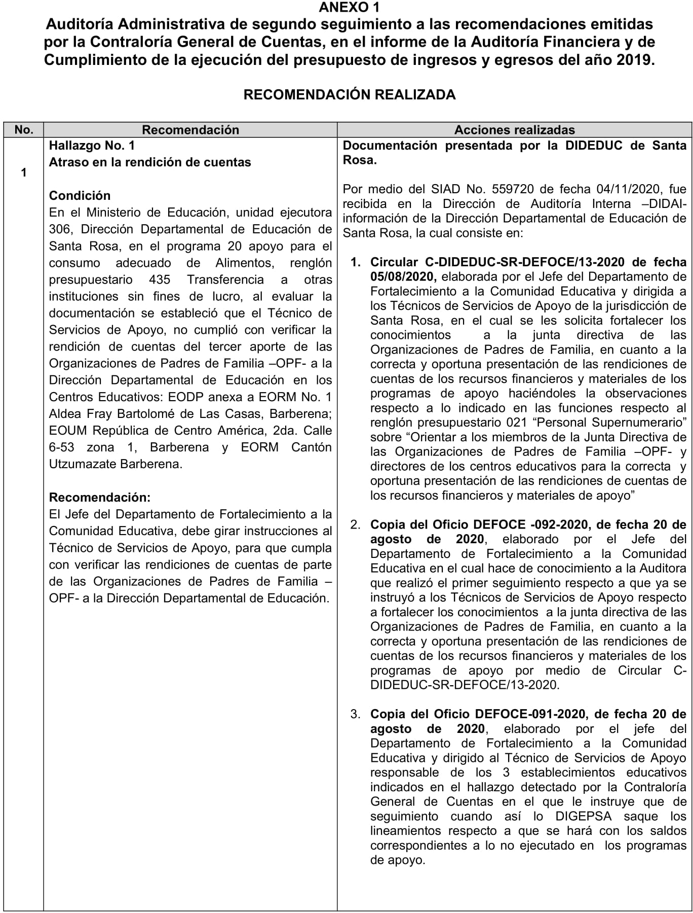

Anexo 1.2

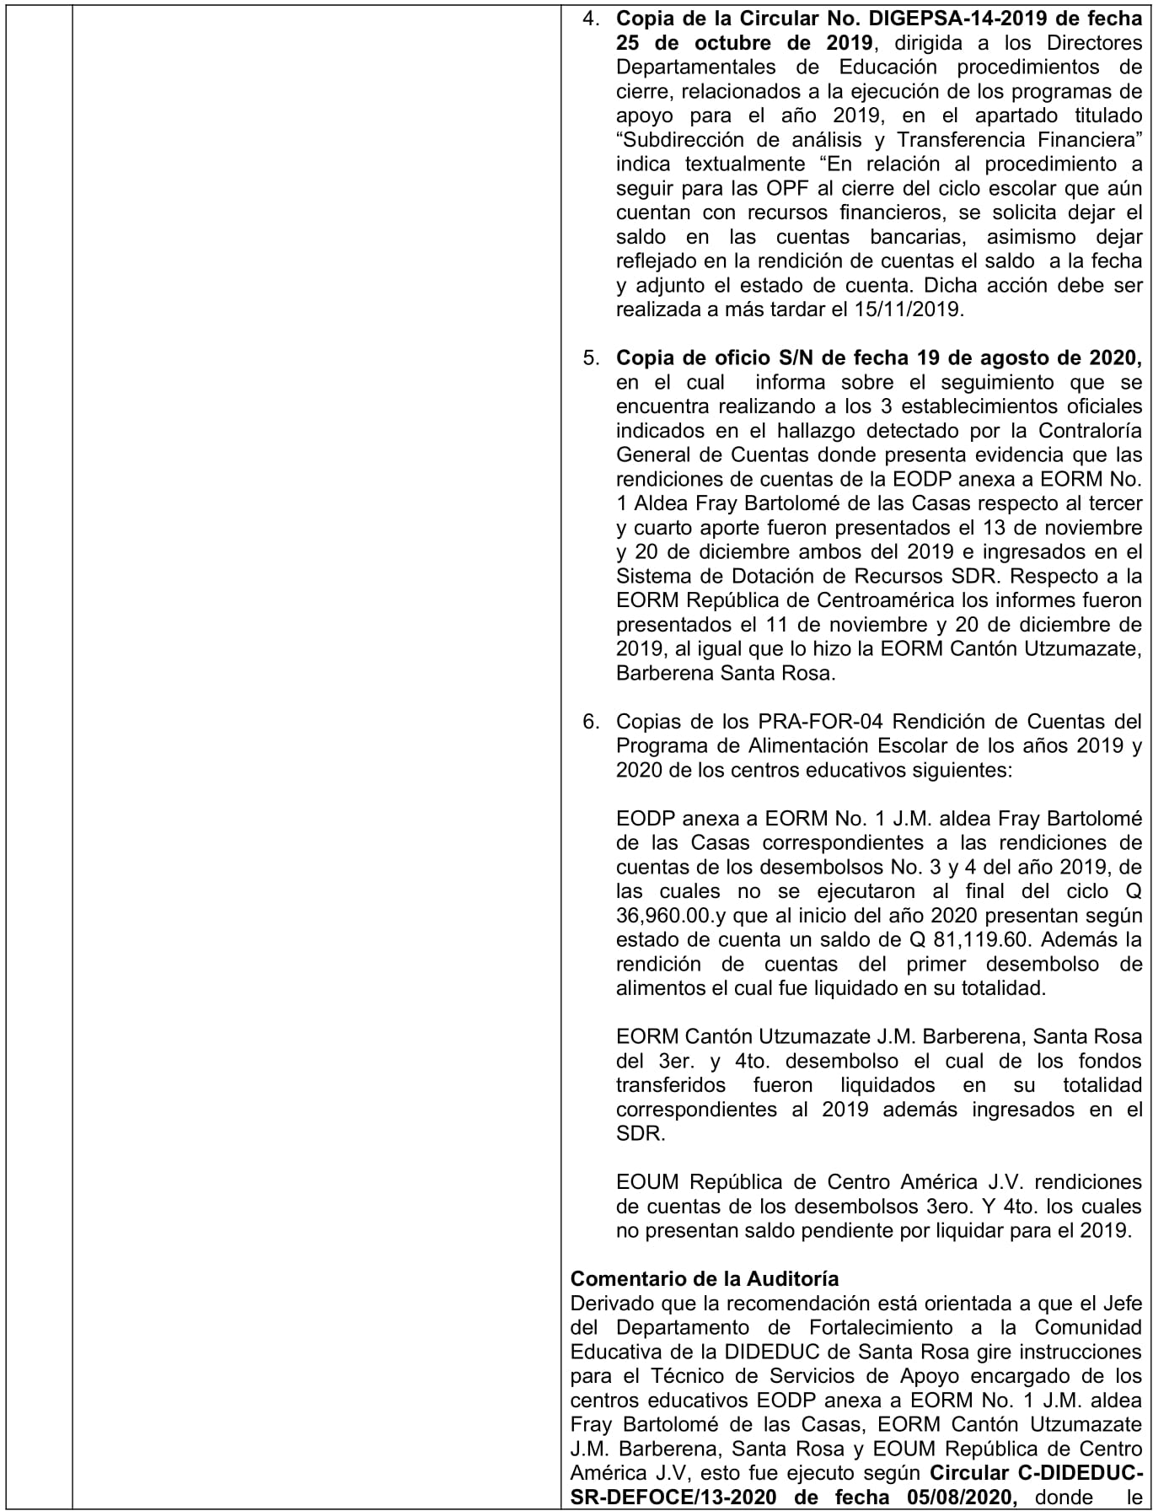

Anexo 1.3

